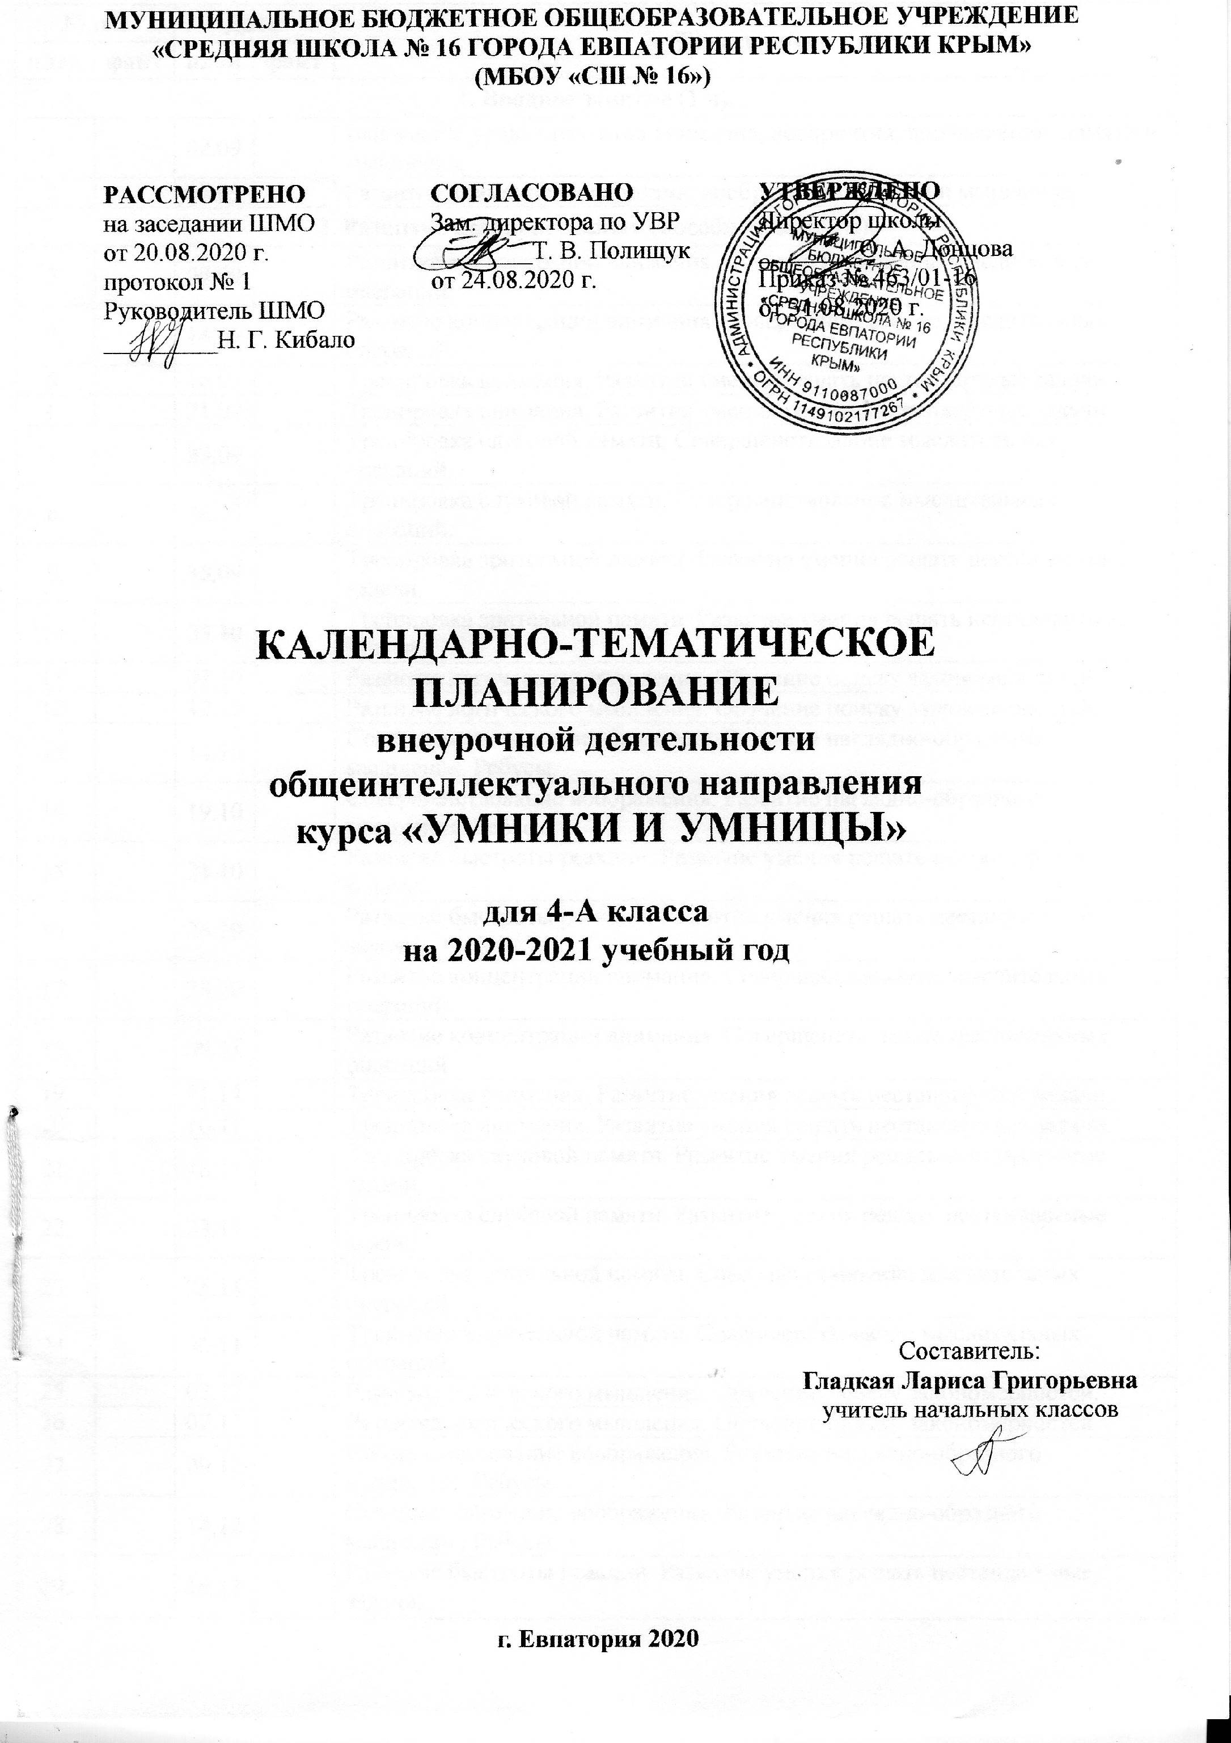

№ п/п |  | Дата |  | Тема занятия
план | факт | план | факт
1. Вводное занятие (1 ч).
1. |  | 02.09 |  | Выявление уровня развития внимания, восприятия, воображения, памяти и мышления.
2. |  | 07.09 |  | Развития внимания, восприятия, воображения, памяти и мышления.
2. Развитие познавательных способностей (32 ч).
3. |  | 09.09 |  | Развитие концентрации внимания. Совершенствование мыслительных операций.
4. |  | 14.09 |  | Развитие концентрации внимания. Совершенствование мыслительных операций.
5. |  | 16.09 |  | Тренировка внимания. Развитие умения решать нестандартные задачи.
6. |  | 21.09 |  | Тренировка внимания. Развитие умения решать нестандартные задачи.
7. |  | 23.09 |  | Тренировка слуховой памяти. Совершенствование мыслительных операций.
8. |  | 28.09 |  | Тренировка слуховой памяти. Совершенствование мыслительных операций.
9. |  | 30.09 |  | Тренировка зрительной памяти. Развитие умения решать нестандартные задачи.
10. |  | 05.10 |  | Тренировка зрительной памяти. Развитие умения решать нестандартные задачи.
11. |  | 07.10 |  | Развитие логического мышления. Обучение поиску закономерностей.
12. |  | 12.10 |  | Развитие логического мышления. Обучение поиску закономерностей.
13. |  | 14.10 |  | Совершенствование воображения. Развитие наглядно-образного мышления. Ребусы.
14. |  | 19.10 |  | Совершенствование воображения. Развитие наглядно-образного мышления. Ребусы.
15. |  | 21.10 |  | Развитие быстроты реакции. Развитие умения решать нестандартные задачи.
16. |  | 26.10 |  | Развитие быстроты реакции. Развитие умения решать нестандартные задачи.
17. |  | 28.10 |  | Развитие концентрации внимания. Совершенствование мыслительных операций.
18. |  | 09.11 |  | Развитие концентрации внимания. Совершенствование мыслительных операций.
19. |  | 11.11 |  | Тренировка внимания. Развитие умения решать нестандартные задачи.
20. |  | 16.11 |  | Тренировка внимания. Развитие умения решать нестандартные задачи.
21. |  | 18.11 |  | Тренировка слуховой памяти. Развитие умения решать нестандартные задачи.
22. |  | 23.11 |  | Тренировка слуховой памяти. Развитие умения решать нестандартные задачи.
23. |  | 25.11 |  | Тренировка зрительной памяти. Совершенствование мыслительных операций.
24. |  | 30.11 |  | Тренировка зрительной памяти. Совершенствование мыслительных операций.
25. |  | 02.12 |  | Развитие логического мышления. Обучение поиску закономерностей.
26. |  | 07.12 |  | Развитие логического мышления. Обучение поиску закономерностей.
27. |  | 09.12 |  | Совершенствование воображения. Развитие наглядно-образного мышления. Ребусы.
28. |  | 14.12 |  | Совершенствование воображения. Развитие наглядно-образного мышления. Ребусы.
29. |  | 16.12 |  | Развитие быстроты реакции. Развитие умения решать нестандартные задачи.
30. |  | 21.12 |  | Развитие быстроты реакции. Развитие умения решать нестандартные задачи.
31. |  | 23.12 |  | Развитие концентрации внимания. Совершенствование мыслительных операций.
32. |  | 28.12 |  | Развитие концентрации внимания. Совершенствование мыслительных операций.
33. |  | 30.12 |  | Тренировка внимания. Совершенствование мыслительных операций.
34. |  |  |  | Тренировка внимания. Совершенствование мыслительных операций.
35. |  |  |  | Тренировка слуховой памяти. Развитие умения решать нестандартные задачи.
36. |  |  |  | Тренировка слуховой памяти. Развитие умения решать нестандартные задачи.
37. |  |  |  | Тренировка зрительной памяти. Совершенствование мыслительных операций.
38. |  |  |  | Тренировка зрительной памяти. Совершенствование мыслительных операций.
39. |  |  |  | Развитие логического мышления. Обучение поиску закономерностей.
40. |  |  |  | Развитие логического мышления. Обучение поиску закономерностей.
41. |  |  |  | Совершенствование воображения. Развитие наглядно-образного мышления. Ребусы.
42. |  |  |  | Совершенствование воображения. Развитие наглядно-образного мышления. Ребусы.
43. |  |  |  | Развитие быстроты реакции. Развитие умения решать нестандартные задачи.
44. |  |  |  | Развитие быстроты реакции. Развитие умения решать нестандартные задачи.
45. |  |  |  | Тренировка концентрации внимания. Совершенствование мыслительных операций.
46. |  |  |  | Тренировка концентрации внимания. Совершенствование мыслительных операций.
47. |  |  |  | Тренировка внимания. Развитие умения решать нестандартные задачи.
48. |  |  |  | Тренировка внимания. Развитие умения решать нестандартные задачи.
49. |  |  |  | Тренировка слуховой памяти. Совершенствование мыслительных операций.
50. |  |  |  | Тренировка слуховой памяти. Совершенствование мыслительных операций.
51. |  |  |  | Тренировка зрительной памяти. Развитие умения решать нестандартные задачи.
52. |  |  |  | Тренировка зрительной памяти. Развитие умения решать нестандартные задачи.
53. |  |  |  | Развитие логического мышления. Обучение поиску закономерностей.
54. |  |  |  | Развитие логического мышления. Обучение поиску закономерностей.
55. |  |  |  | Совершенствование воображения. Развитие наглядно-образного мышления. Ребусы.
56. |  |  |  | Совершенствование воображения. Развитие наглядно-образного мышления. Ребусы.
57. |  |  |  | Развитие быстроты реакции, мышления. Развитие умения решать нестандартные задачи.
58. |  |  |  | Развитие быстроты реакции, мышления. Развитие умения решать нестандартные задачи.
59. |  |  |  | Тренировка концентрации внимания. Совершенствование мыслительных операций.
60. |  |  |  | Тренировка концентрации внимания. Совершенствование мыслительных операций.
61. |  |  |  | Тренировка внимания. Развитие умения решать нестандартные задачи.
62. |  |  |  | Тренировка внимания. Развитие умения решать нестандартные задачи.
63. |  |  |  | Тренировка слуховой памяти. Совершенствование мыслительных операций
64. |  |  |  | Тренировка слуховой памяти. Совершенствование мыслительных операций
65. |  |  |  | Тренировка зрительной памяти. Развитие наглядно-образного мышления. Ребусы.
66. |  |  |  | Тренировка зрительной памяти. Развитие наглядно-образного мышления. Ребусы.
3. Итоговое занятие (1 ч).
67. |  |  |  | Выявление уровня развития внимания, восприятия, воображения, памяти и мышления на конец учебного года.
68. |  |  |  | Выявление уровня развития внимания, восприятия, воображения, памяти и мышления на конец учебного года.

